ПАМЯТКА

ПО ПОДГОТОВКЕ К ВПР ПО РУССКОМУ ЯЗЫКУ 6 КЛАСС

ЗАДАНИЕ 2

МОРФЕМНЫЙ И СЛОВООБРАЗОВАТЕЛЬНЫЙ РАЗБОР (2)

Морфемный разбор слова (разбор слова по составу):
1. Окончание. 2. Основа. 3. Суффикс (суффиксы. 4. Приставка (пристав- ки). 5. Корень.

Словообразовательный разбор слова:
- Дать толкования лексического значения слова (например, строитель –
это тот, кто что-нибудь строит).
- Сравнить состав данного слова с однокоренным (строитель – стро- ить); выявить ту часть (или части) слова, с помощью которых оно образовано (- тель).
- Определить, от чего образована основа (от строи- из слова строить)
- Указать способ словообразования.

Способы словообразования:

- Приставочный способ — это образование нового слова путем присо- единения приставки к производящей основе:
- Суффиксальный способ — это присоединение к производящей основе словообразующего суффикса:
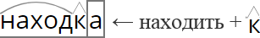
- Приставочно-суффиксальный способ используется в образовании но- вых слов с помощью двух аффиксов: приставки и суффикса:
- Бессуффиксный способ — это образование нового слова с помощью нулевого суффикса:

припев ← припевать
- Сложение — способ образования, при котором происходит со- единение двух производящих основ в одно слово с помощью соединительной гласной из без нее:

кресло-кровать ← кресло + кровать птицефабрика ← птица + о + фабрика
- Аббревиация — сложение звуков или названий начальных букв
словосочетаний:

МИД – Министерство иностранных дел.

МОРФОЛОГИЧЕСКИЙ РАЗБОР(3) ИМЕНИ СУЩЕСТВИТЕЛЬНОГО
- Часть речи, общее грамматическое значение и вопрос (обознача- ет предмет)
- Морфологические признаки:

  - Начальная форма (И.п., ед.ч.).
  - Постоянные морфологические признаки: а) собственное или нарицательное; б) одушевлённое или неодушевлённое; в) род; г)склонение; д) число.
  - Непостоянные морфологические признаки: а) падеж, б) число (если слово изменяется по числам).
- Синтаксическая роль.

На восточной окраине нашей Родины³ расположен остров Сахалин.
- Родины - сущ., т.к. обозначает предмет. На окраине (чего?) Родины.
- Морфологические признаки:
  - Начальная форма: Родина
  - Постоянные признаки: собств., неодуш., ж.р., 1 скл.
  - Непостоянные признаки: Р.П., ед.ч.
- На окраине (чего?) Родины.

МОРФОЛОГИЧЕСКИЙ РАЗБОР ⁽³⁾ ИМЕНИ ПРИЛАГАТЕЛЬНОГО

- Часть речи, общее грамматическое значение и вопрос (обозначает признак предмета).
- Морфологические признаки.
  - Начальная форма (мужской род, единственное число, именительный па-
деж).
  - Постоянные морфологические признаки: разряд по значению (качествен-
ное, относительное, притяжательное).
  - Непостоянные морфологические признаки: 1) только для качественных прилагательных: а) степень сравнения (сравнительная, превосходная); б) полная или краткая форма; 2) число, род (в единственном числе), падеж.
- Синтаксическая роль.

Байкал – глубочайшее³ озеро на Земле.
- Глубочайшее – прил. Обозначает признак предмета. Озеро (какое?) глубочайшее.
- Морфологические признаки:
- Начальная форма: глубочайший
- Постоянные признаки: качественное.
- Непостоянные признаки: превосходная степень сравнения, полная форма, ед.ч., ср.р., Им. п.
- Озеро (какое?) глубочайшее.

МОРФОЛОГИЧЕСКИЙ РАЗБОР ⁽³⁾ ИМЕНИ ЧИСЛИТЕЛЬНОГО
- Часть речи, общее грамматическое значение и вопрос.
- Морфологические признаки:
- Начальная форма: (именительный падеж, если есть род и число, то един- ственное число, мужской род).
- Постоянные морфологические признаки: разряд по строению (простое, со- ставное, сложное), разряд по значению (количественное (собирательное, целое, дробное), порядковое.
- Непостоянные морфологические признаки: падеж; число, род (если они
есть).
- Роль в предложении (каким членом предложения является числительное в
данном предложении).

Первый³ комплекс ГТО был принят в 1932 году.
- Первый – числительное. Комплекс (какой?) первый.
- Морфологические признаки:
- Н.ф. – первый.
- Постоянные признаки: простое, порядковое.
- Непостоянные признаки: Им.п., ед.ч., м.р.
- Комплекс (какой?) первый.

МОРФОЛОГИЧЕСКИЙ РАЗБОР⁽³⁾ МЕСТОИМЕНИЯ
- Часть речи и общее грамматическое значение.
- Морфологические признаки:
  - Начальная форма
  - Постоянные признаки: разряд (у всех), лицо (только у личных)
  - Непостоянные признаки: падеж, число (если есть), род (если есть).
- Синтаксическая роль местоимения.

Будет и на нашей³ улице праздник.
- Нашей – местоим. На улице (чьей? какой?) нашей.
- Морфологические признаки:
  - Н.ф. – наш
  - Постоянные признаки: притяжательное
  - Непостоянные признаки: П.п., ед.ч., ж.р.
- На улице (чьей? какой?) нашей.

МОРФОЛОГИЧЕСКИЙ РАЗБОР⁽³⁾ ГЛАГОЛА
- Часть речи, общее грамматическое значение и вопрос.
- Морфологические признаки:
  - Начальная форма (инфинитив).
  - Постоянные признаки: вид (совершенный, несовершенный); воз- вратность (невозвратный, возвратный); переходность (переходный, непере- ходный); спряжение.
  - Непостоянные: наклонение; время (в изъявительном наклоне- нии); число; лицо (в настоящем, будущем времени; в повелительном накло- нении); род (в единственном числе прошедшего времени и сослагательного наклонения).
- Синтаксическая роль.

Я родился³ и вырос в деревне.
- Родился – глагол. ( сделал?) родился.
- Морфологические признаки:
- Н.ф. – родиться
- Постоянные признаки: соверш.вид, возвратный, непереходный, II спр.
- Непостоянные признаки: изъявит.накл., прош.вр., м.р.
- Я (что сделал?) родился.

СИНТАКСИЧЕСКИЙ РАЗБОР ПРЕДЛОЖЕНИЯ ⁽⁴⁾

План разбора простого предложения
- Определить вид предложения по цели высказывания (повествовательное, вопросительное, побудительное).
- Выяснить тип предложения по эмоциональной окраске (невосклицатель- ное или восклицательное).
- Найти грамматическую основу предложения, подчеркнуть её и обозна- чить способы выражения, указать, что предложение простое.
- Определить состав главных членов предложения (двусоставное или одно- составное).
- Определить наличие второстепенных членов (распространённое или нераспространённое).
- Подчеркнуть второстепенные члены предложения, указать способы их выражения (части речи): из состава подлежащего и состава сказуемого.
- Определить наличие пропущенных членов предложения (полное или не- полное).
- Определить наличие осложнения (осложнено или не осложнено).
- Записать характеристику предложения.
- Составить схему предложения.
Мест. глаг. прил. нар. глаг. глаг. глаг.

Я встал ранним утром, умылся, причесался, оделся.⁴ (Повеств., не- воскл., простое, двусост., распр., осложнено однородными сказуемыми).
[ - =, =, =, = ].

ЗАДАНИЕ 3
ОПРЕДЕЛИ СЛВО, В КОТОРОМ НЕ СОВПАДЮТ КОЛИЧЕСТВО
БУКВ И ЗВУКОВ

При выполнении этого задания обрати внимание на положение гласных букв е, ё, ю, я и наличие разделительных твердого (ъ) и мягкого (ь) знаков.
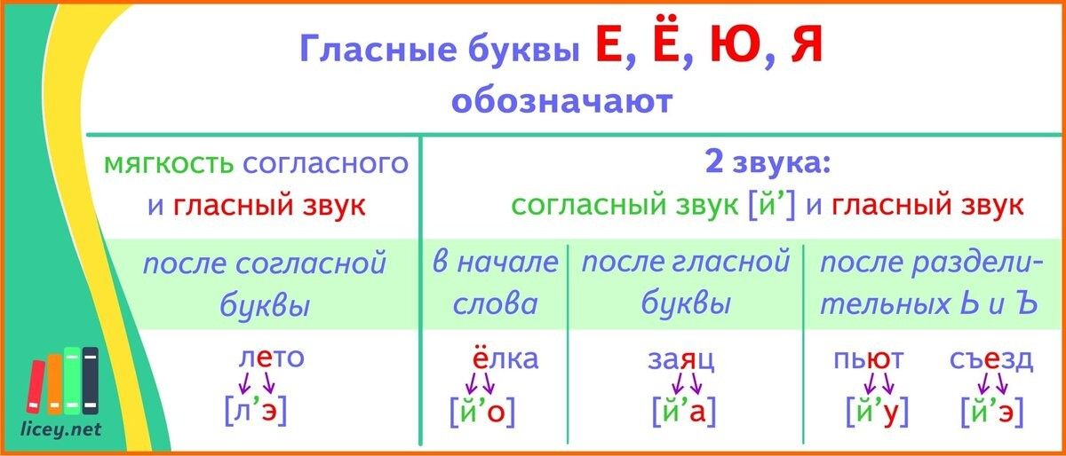

! Буквы твердый (ъ) и мягкий (ь) знак звука не обозна- чают.

Афе́ра Аэропо́рты Балова́ть(ся) Ба́нты
Брала́ Включён

ЗАДАНИЕ 4 УДАРЕНИЕ
Ку́хонный Мизе́рный Мозаи́ чный
Му́скулистый и* мускули́ стый Мусоропрово́д
Наме́рение

Включи́ т, включи́м, включи́ шь, вклю- чи́ те, включа́т
Водопрово́д Газопрово́д Грошо́вый Гру́шевый Давни́ шний Диспансе́р Догово́р Доне́льзя Досу́г Дремо́та Жалюзи́ Зави́дно Заку́порить
Звони́ т, звони́ м, звони́ шь, звони́ те, звоня́т
Зубча́тый Катало́г Кварта́л Кла́ла Кра́ны Краси́ вее
Кулина́рия
Нефтепрово́д Новорождённый Обеспе́чение
Облегчи́ ть
Остриё
О́ трочество Парте́р Пломбирова́ть
Прида́ное
Прину́дить Свёкла Сли́ вовый
Сре́дства (мн.ч.)
Столя́р
Творо́г и доп.** тво́рог То́рты
То́тчас Ту́фля Углуби́ ть Украи́нский Фо́рзац Че́рпать Ша́рфы

Щаве́ль Экспе́рт
Различаем ударение (а иногда и напи- сание) в зависимости от значения
Брони́ровать (место в гостинице) –
бронирова́ть (автомобиль)
Вяза́нка (дров) – кофта-вя́занка Занято́й (человек) – за́нятое (место)
Ко́мпас (в обычной речи) – компа́с (в речи моряков)
(Осенняя) мокрота́ – (кашель) с мок- ро́той
Острота́ (лезвия) – остро́та (остроум- ное выражение)
Переходно́й (мост) – перехо́дный (возраст)
Приво́д (в полицию) – при́ вод (в меха- низме)
Развита́я (промышленность) – ра́звитая (деятельность) – разви́ тая (раскрученная)
Тру́сить (бояться) – труси́ ть (бежать)
(Добыча) угля́ и у́гля (вещества, ис- пользуемого в качестве топлива) – (кусочек) у́гля (куска перегоревшего дерева)
(Первозданный) ха́ос – (в доме) хао́с и ха́ос
Хара́ктерный (человек) – характе́рный (признак)
Ша́баш (ведьм) – шаба́ш (на работе)
(Работать) эле́ктриком – (цвет) элек- три́к
Электропро́вод (электрический шнур)
– электропрово́д (система для переда- чи электричества)
Языкова́я (норма) –
языко́вая (колбаса)

ЗАДАНИЕ 5 ЧАСТИ РЕЧИ
САМОСТОЯТЕЛЬНЫЕ | СЛУЖЕБНЫЕ
Имя существительное  (кто? что?)  Имя прилагательное  (какой? какая? какое? чей?)  Имя числительное  (какой? который? чей? сколько?)  Глагол  (что делать? что сделать? что будет делать?)  Местоимение  (не называет предмет, а лишь указывает на него)  Наречие  (где? когда? куда? зачем? почему?) | Предлог  (для связи слов в предложении)  Союз  (для связи однородных членов предложения и простых частей в составе сложного предложения)  Частица  (вносит различные оттенки зна- чения)

ЗАДАНИЕ 6

ОБРАЗОВАНИЕ ФОРМ СЛОВА

- Степени сравнения имени прилагательного:

Сравнительная степень сравнения

Простая форма | Составная форма
Н.ф. прилагательного + суффиксы –ее (-ей), -ше, -е  Приветливый – приветливее тонкий – тоньше сладкий - слаще | Более, менее + н.ф. прилагательного  Приветливый – более приветливый тонкий – менее тонкий

Превосходная степень сравнения

Простая форма | Составная форма
Н.ф прилагательного + суффиксы  –айш-, -ейш-  Глубокий – глубочайший Смелый – смелейший | Наиболее, наименее, самый + н.ф. при- лагательного  Глубокий – наиболее глубокий Смелый – наименее смелый  Сильный – самый сильный

- Склонение числительных:
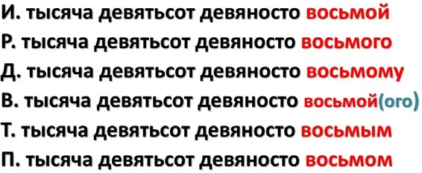
Склонение порядковых числительных: при склонении порядко- вых числительных склоняется только последнее слово:
Склонение количественных числительных

Простые целые количественные числительные от пяти до тридцать склоняются как существительные 3-го склонения.

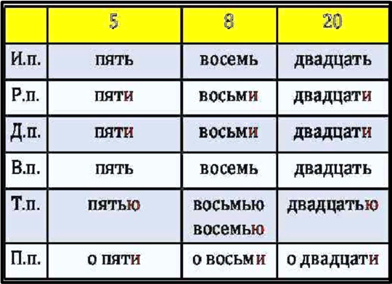

Числительные 40, 90, 100 имеют две формы:

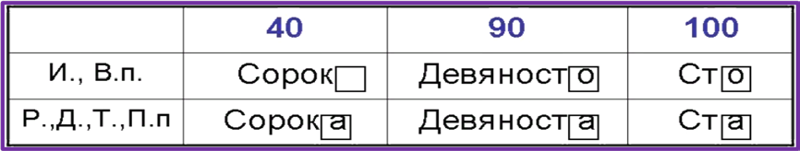
У сложных целых количественных числительных от 50 до 80 и от 200 до 900 склоняются обе части:

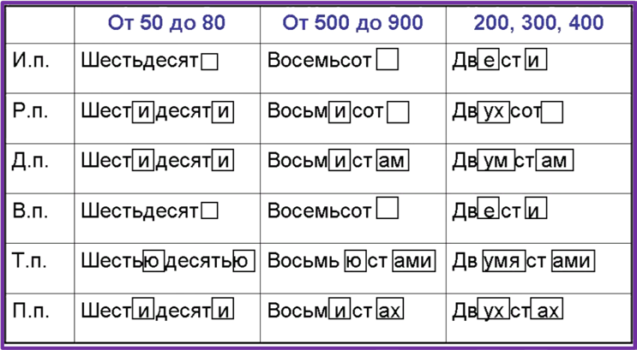

При склонении дробных числительных изменяются обе части: первая скло- няется как числительное, обозначающее целое число, вторая – как прилагательное во множественном числе.

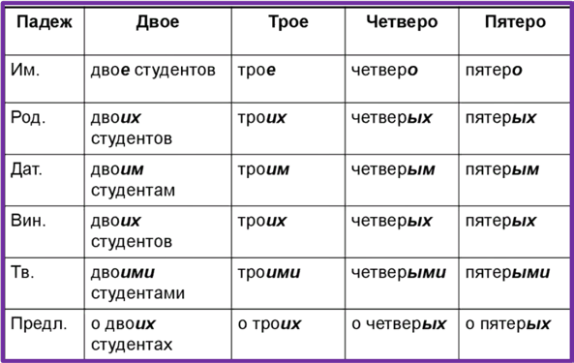

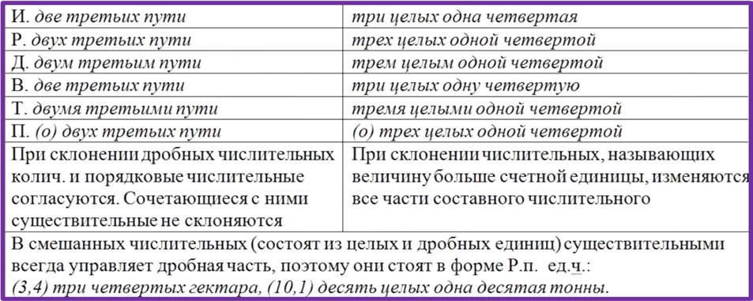
Собирательные числительные в косвенных падежах имеют такие же окончания, как и прилагательные во множественном числе.

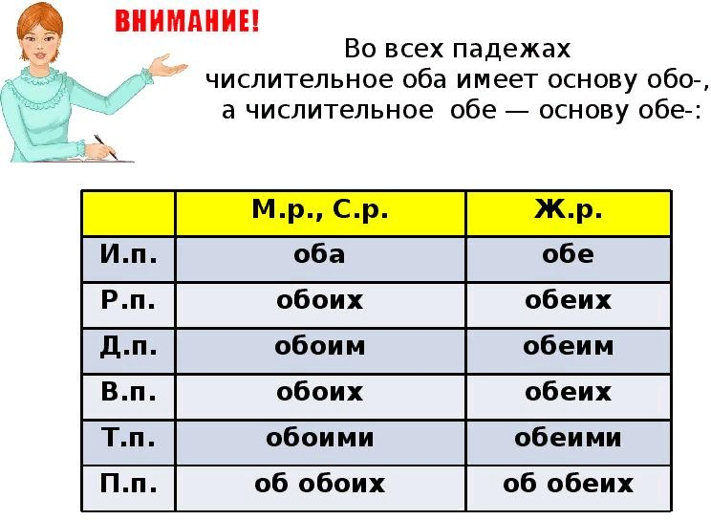
ЗАДАНИЕ 7

ТИРЕ В ПРОСТОМ ПРЕДЛО- ЖЕНИИ

Тире между подлежащим и сказуемым ставится, если оба главных члена предложения вы-
ражены именами существительными в именительном падеже.

Москва — столица нашей Родины.

Перед словами это, вот, значит:

Чтение — вот лучшее учение. Вода — это источник жизни.

ЗАДАНИЕ 8

ЗНАКИ ПРЕПИНАНИЯ ПРИ ОБРАЩЕНИИ

Обращение – это слово (или сочетание слов), называющее того, к кому об- ращаются с речью. Обращение не является членом предложения!
Обращение произносится с особой – звательной – интонацией. Обращения выделяются запятыми.
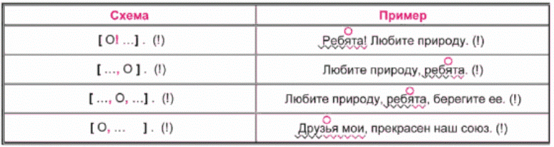

ЗАДАНИЕ 9 ТЕМА ТЕКСТА
ОСНОВНАЯ или главная мысль текста (идея) — это то, что хотел нам сказать автор, то, ради чего он написал этот текст. (ЗАЧЕМ НАПИСАН ТЕКСТ? КАКУЮ МЫСЛЬ АВТОР ХОЧЕТ ДОНЕСТИ ДО ЧИТАТЕЛЯ?)
Основная мысль текста обычно передаёт оценку автора предмета речи.

ЗАДАНИЕ 10 СОСТАВИТЬ ПЛАН ТЕКСТА

Как составить план:
- Прочитай произведение.
- Определи идею, то есть главную мысль.
- Сформулируй идею в нескольких предложениях.

- Вырази идею в одном предложении.
- Раздели произведение на части.
- Озаглавь каждую часть.
- Прочитай названия частей и проверь, насколько точно они передают содержание текста; не пропустил ли ты какого-нибудь эпизода.

Виды плана
- Вопросный
- Назывной
- Тезисный
- План – опорная схема
- Комбинированный
ПРИ ВЫПОЛНЕНИИ ЭТОГО ЗАДАНИЯ ВОСПОЛЬЗУЙСЯ ТЕЗИСНЫМ ПЛАНОМ.
*Тезис – кратко сформулированная идея абзаца или части текста.
Каждый тезис соответствует какой-либо одной смысловой части текста. В таком плане много глаголов.
На примере рассказа «Капля в море».

Мы как-то раз поймали в море черепаху. Она была большой-пребольшой. Не чере- паха, а настоящий домик на косолапых ножках.
Посадили мы эту черепаху на палубу. А она вдруг расплакалась. Утром плачет, ве- чером плачет и в обед тоже кап-кап… Укатилось солнышко в море – черепаха пла- чет. Ей солнышко жалко. Погасли звезды – снова плачет. Жалко ей звездочек.
Нам тоже стало жалко черепаху. Мы отпустили её в синее море. Потом узнали : обманула она нас… Ничего ей не жалко было. Плачут черепахи потому, что живут в море. Вода в море соленая. Лишнюю соль из воды черепахи и выплакивают. (По Г.Цыферову).
Например:
- В море поймали черепаху.
- Пойманная черепаха все время плачет.
- Черепаха выплакивает лишнюю соль из организма.

ЗАДАНИЕ 11 ПИСЬМЕННЫЙ ОТВЕТ НА ВОПРОС
Внимательно прочитай текст, определи основную мусли текста и ответь на вопрос.

ЗАДАНИЕ 12
ОПРЕДЕЛИ ЛЕКСИЧЕСКОЕ ЗНАЧЕНИЕ СЛОВА. МНОГОЗНАЧНЫЕ СЛОВА

Лексическое значение слова – это то, что слово обозначает. Слова бывают однозначные и многозначные.
Однозначные слова – слова, имеющие одно лексическое значение.
Барабан – ударный музыкальный инструмент в виде цилиндра, верх и низ которого обтянуты кожей. (Раздались звуки барабана.)
Многозначные слова – слова, имеющие два и более значений.
Разведчик – 1. Военнослужащий, посланный в разведку. (Полковой развед- чик.) 2. Работник, агент разведки. (Поймать вражеского разведчика.) 3. Специа- лист по разведке земных недр. (Разведчик нефтяных залежей.) 4. Самолет для разведки.

ЗАДАНИЕ 13
ОПРЕДЕЛИТЬ СТИЛИСТИЧЕСКУЮ ОКРАСКУ СЛОВА И ПОДОБРАТЬ К НЕМУ СИНОНИМ

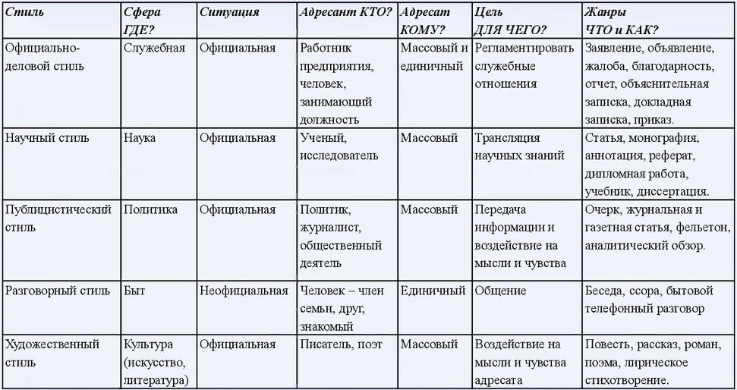
Стили русского языка
Синонимы — это слова одной части речи, различные по написанию и звуча- нию, но тождественные или близкие по значению.

ЗАДАНИЕ 14 ФРАЗЕОЛОГИЗМЫ

Фразеологизмы – это устойчивые сочетания слов. Лексическое значение имеет весь фразеологизм в целом.
Фразеологизмы чаще всего используются в разговорной речи и в худо- жественных произведениях. Они придают речи выразительность.

